管理体系审核记录表
过程与活动、  抽样计划 | 涉及  条款 | 受审核部门：质管部 主管领导：包玉玲 陪同人员：张羽 | 判定
 |  | 审核员：李俐 、张慧琴（（微信视频、语音、群沟通）） 审核时间：2023年01月07日
审核条款：
Q：5.3、6.2、7.1.5、7.3、7.4、7.5.1、7.5.2、7.5.3、8.1、8.3（确认）、8.6、8.7、9.1.3、9.2、10.2
EO:5.3、6.1.2、6.2、7.3、7.4、7.5、8.1、8.2、9.2、10.2
组织的岗位职责和权限 | QEO:5.3 | 本部门主要负责公司质量检验及管理体系文件、资料、记录、内审等过程工作以及相关的环境、职业健康安全控制活动。  与部门负责人语音沟通，了解本部门的职责权限。与上年度无变化。 | Y
目标及其实现的策划总要求 | QEO:6.2 | 提供《目标分解表》，其中涉及本部门的目标有:  1、检验准确率100%  2、固废100%合理分类处理  3、工伤事故为零；  4、火灾事故为“0”  5、污染物达标排放  6、无重大工伤事故  部门分解目标与公司方针一致，可测量，并传达到部门相关人员，必要时适时更新，目前无变化。  提供《目标完成情况考核表》，最近一次考核于2021年上半年，完成情况：以上各目标标均已达成。  针对以上环境、职业健康安全目标，公司制定了相应的《管理方案》，内容涉及方法措施、执行部门、预算资金、启动/完成时间、完成情况等，详见审核安环部该条款记录。 | Y
环境因素  危险源 | EO:  6.1.2 | 编制了《环境因素识别与评价控制程序》，采用是非判断法，规定重大环境因素评定程序。  提供《环境因素识别评价表》对检验和办公活动生命周期全过程分别进行排查，考虑了大气污染、噪声污染、土壤污染、水污染、废弃物污染、能源和资源消耗、火灾等方面；从过去、现在、将来三种时态；正常、异常和紧急三种。  检验过程中的环境因素，除了本身在检验过程中的环境因素外，公司也识别了能够施加影响的供方和客户的环境因素。另外，在采购产品的生产、使用、寿命结束后处理和最终处置相关的潜在重大环境影响。识别本部门各区域环境因素有：废检验液排放、废弃物排放、潜在火灾等。重要环境因素识别有：火灾、废检验液排放。  环境因素识别经核实基本齐全重要环境因素评价基本合理。  编制了《危险源辨识和风险评价程序》，采用危险源级别判定标准，规定重大危险源判定原则。  提供《危险源辨识和风险评价表》对检验各过程和办公活动分别用LEC法进行辨识，从过去、现在、将来三种时态；正常、异常和紧急三种状态识别危险源。  本部门识别的各区域危险源有：考虑了触电、灼伤、中毒、火灾、交通安全等方面。重大危险源评价有：火灾、意外伤害。  危险源识别经核实基本齐全，重大危险源评价基本合理。 | Y
测量溯源 | Q7.1.5 | 本部门职责：根据生产监视和测量的需要配备测量设备，包括产品试验的测量设备；保证监视测量和试验设备在适宜的环境下工作；操作人员接受过相应的培训且合格；建立监视测量和试验设备台帐，保存校检记录。  查1：远程提供了实验（化验）室监视和测量设备台账，有原子吸收光谱仪、电子天平、电热鼓风干燥箱、直度光谱仪等仪器设备  提供：电子汽车衡：检测日期：2022-3-2 ，检定机构“昌都质量计量特种设备监督检验测试所”已盖章。证书编号：CJ2022048/CJ2022046  提供原子吸收光谱仪、电子天平、箱式电阻炉、电热鼓风干燥箱、直度光谱仪等仪器校准合格的证据，均在有效期内，见附件。  查2：有效性确认过程：开机/通电（确认正常）— 外设准备 — 放入试件 — 过程监视 — 打印报告 — 确认结果 — 签字盖章  查3：提供检测报告5份，抽查（5份）可见结果。  查4：分析、检（化）验（测）报告  查5：设备有效性防护，现场可见实验室内墙上有《管理制度》《实验流程框图》等文件、图例。  查6：数据在设备内部保存（重要数据备份）可溯源性有保证。 | Y
意识 | QEO7.3 | 通过学习、宣传等方法使在组织控制范围内的相关工作人员知道质量、环境、职业健康安全方针；相关的质量、环境、职业健康安全目标；员工对质量、环境、职业健康安全管理体系有效性的贡献，包括改进质量环境绩效的益处；不符合质量环境和职业健康安全管理体系要求的后果。  询问质管部主任包玉玲、员工代表李虎成知道公司方针，知道所在的工作岗位的质量、环境、职业健康安全目标，也了解自己的工作好坏会影响组织资质量、环境、职业健康安全管理体系的有效运行。 | Y
沟通 | EO7.4 | 公司确定了环境、职业健康安全管理体系相关的内部和外部沟通，包括：沟通什么；何时沟通；与谁沟通；如何沟通；由谁负责，内外部沟通具体体现在公司内部工作会议、环境、职业健康安全例会、员工的培训、公司宣传栏等，与外部的沟通具体体现在合同签订、顾客满意度调查。与环保部门、安监局及顾客和供方等方面。  远程查阅内部交流：方针、目标完成情况、内审和管理评审报告、不符合信息等。  外部交流：通过发放《关于对相关方要求的告知书》与相关方就相关环境、职业健康安全信息进行相互沟通。 | Y
成文信息 | QEO7.5 | 过程职责：标准要求的形成文件的信息、组织确定的为确保QMS有效性所需的形成文件的信息。  查1：质量管理体系形成文件的信息：提供“管理手册”一本  编号：QES/SC-01-2022 程序文件一册，编号CX-01~22个  运行记录表格N个（包含E&O）  工艺文件“5套”（各车间）；管理制度文件“21套”  查2：成文信息针对本公司产品、服务提供、过程控制等，同时涵盖环境和职业健康安全活动。  查3：实现过程：矿石（供方提供）— （8.1策划）— 阴极铜产品的过程。属于单流程、初级产品，过程较易控制，且无相互作用。  查4：人员的能力见“7.1.2、7.1.6、7.3”审核记录。  评价：已形成文件，能满足标准、产品、过程控制、管理要求。  提供：受控文件（有标识）分发记录  查2：储存于防护条件适宜，该地区干燥少雨，防护有利。  更改时实施“CX-06变更控制程序”。  标识包括：  编制、审核、批准、标识、分发、访问和检索、存储、防护、更改（再批准）、保留、处置。  对于组织必需的、来自外部的信息，进行识别、控制。  作为符合性证据的形成文件的信息予以控制。  查1：成文信息的标识有“受控”“作废”“保留”章，按需使用。  成文信息标号以汉语拼音声母字头为编制基础，如：  “CX-程序文件”“JL-运行记录”等。  查2：随标准、组织需求变更成文信息时，由部门提出意见，管带审核、最高管理层批准，按“7.5”全过程实施控制。  查3：分发时领用人签字。作废收回旧版本、换发新版本文件。作废文件仍需保留时，在文件扉页加盖“作废保留”二章。  查4：查阅文件由本部门负责人签字同意方可查阅。 | Y
运行控制 | QEO:8.1 | 本过程职责要求：为满足产品和服务提供的要求，通过以下措施进行策划、实施和控制，编制与质量、环境、安全管理体系运行控制有关的文件有《环境运行控制程序》、《职业健康安全运行控制程序》、《相关方管理程序》等。  1、废水管控  主要为检验废水或废液排入公司尾矿库统一沉淀处理。  2、废气管控  检验、办公基本无废气。  3、噪声管控  检验、办公噪声较低，主要为化验设备、打复印机工作产生噪声，影响不大，采取每半年清理保洁打复印机，降低噪声。  4、固废管控  主要为检验和办公生活垃圾，办公室和化验室设有垃圾篓集中倒入公司垃圾站由政府环卫运送至统一地点处理。  5、能源资源管控  检验、办公过程注意节水、节电，人走关闭灯、水开关，现场未发现漏水和其他浪费电能的现象。  6、潜在火灾管控  该部门楼道共配有灭火器20个，抽查2个灭火器，均有效，每半年有检查，符合要求。  7、安全防护  公司给员工发放工作服、手套、防毒防酸口罩等劳保用品。  8、为员工缴纳社保。详见审核人力部该条款记录。  9、公司与员工签订劳动合同。详见审核人力部该条款记录。  运行控制基本符合要求。
 |  | 本过程职责要求：为满足产品和服务提供的要求，通过以下措施进行策划、实施和控制：  a）确定产品和服务的要求；分析、确认生产和服务提供过程符合要求；确定产品和服务的接收准则。  b）确定所需的资源。  c）生产和服务提供过程控制，包括：形成文件的信息、确信有效实施、证实产品和服务符合要求、策划变更控制，减轻不利影响、确保外包过程受控。  查1：策划形成的文件  提供：质量管理手册 编号：XKYL-SC-01-2022，删减8.3；  程序文件 编号：XKYL-CX-01—2022个控制程序  文件信息清单一份  查2：过程设备、工艺策划文件  提供各工序设备、工艺流程图阴极铜：氧化矿石破碎——浸出工序——萃取工序——电积工序——阴极铜成品。  铜精矿：硫化矿石破碎——球磨、半自磨——浮选（粗选——扫选——精选）——沉淀脱水——成品。  查3：监视和测量过程策划  查4：人员 — 检（化）验员均是专业人员，提供有学历证书经过专业培训；生产环境符合产品特性要求。温度、湿度、振动、噪声----符合要求。  提供：包括铜矿、浸出液检测使用的分析仪器包括：原子吸收、直读光谱仪等多台套的检（化）验设备，以保证产品过程分析、数据提供和追溯性和质量保证。  评价：策划过程完整，充分考虑了标准“4.4”条款的要求；针对产品和服务提供特性的实现、监测、交付等过程文件均符合要求。 | Y
应急准备和响应 | EO:8.2 | 公司编制了《应急准备和响应程序》，查看内容基本符合要求。  本部门员工按时参加主管部门安环部每年组织的应急准备和响应活动，详见审核安环部该条款记录。 | Y
设计开发 | Q8.3 | 手册编制时已经将“产品和服务的设计开发”删减。  现场确认：该组织的产品是按国家给与的政策进行生产和服务，全过程无设计和开发职责，确认《删减合理》 | Y
产品和服务放行 | Q8.6 | 查 1：符合接收准则的证据  1、产品正常放行的策划验证安排如下：  采购产品：要求检验员对采购产品（原矿石经破碎后取样）依据验收标准实施验收并记录。  过程产品：要求各工序作业人员及检验员按相关工艺要求，在球磨、浮选等工序抽样，对产品特性、过程特性实施验证并记录；  最终产品：要求检验员依据产品标准对成品进行最终检验，合格后入库并记录；  2、产品特殊放行的情况：策划验证安排未实施完成时放行，要符合法定要求，并得到有权放行人批准，或同时需得到顾客批准；  公司目前未发生产品特殊放行的情况。  3、查产品生产过程的放行记录，提供“原料检验记录”、“过程检验记录”、“成品检验记录”；  公司现已实现智慧矿山管理系统对所有检测数据系统管理，将原材料、过程、成品出厂检验完成后的原始数据上传智慧矿山管理系统，可清楚看到各工序的采样、制样、检验结论，并实现追溯。  查 2：内部过程放行 — 按最终按化验结果证实产品的符合接收准则，确认成品入库。  远程提供以下为铜精矿过程、成品采样、制样、成品化验记录  查：2022.11月9日、2022年12月19日，采样过程记录，有采样单号、采样编号、采样人、班组、采样类别（一系列、二系列等）、采样地点、采样时间等信息。  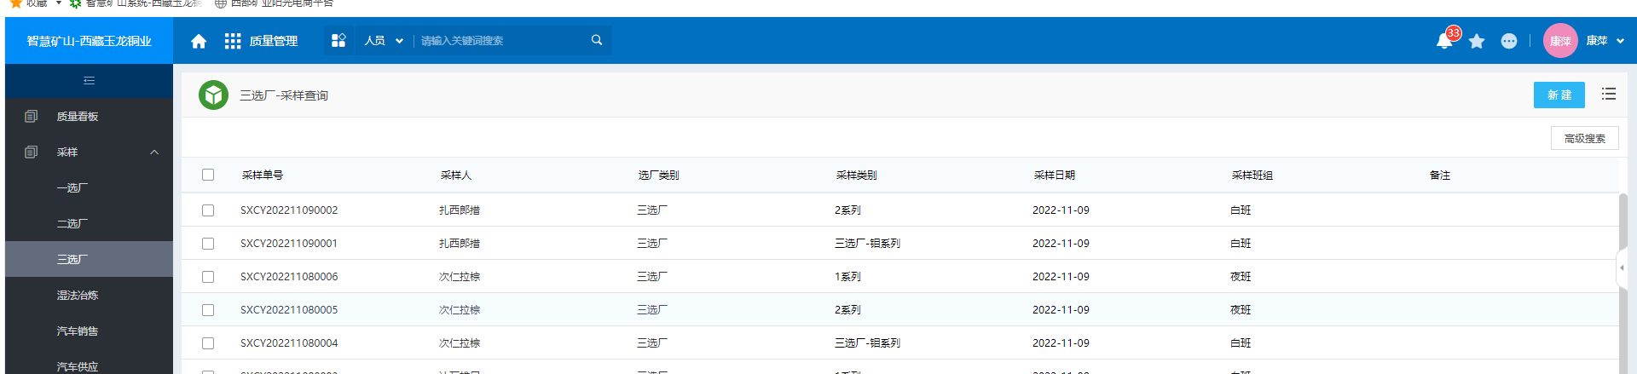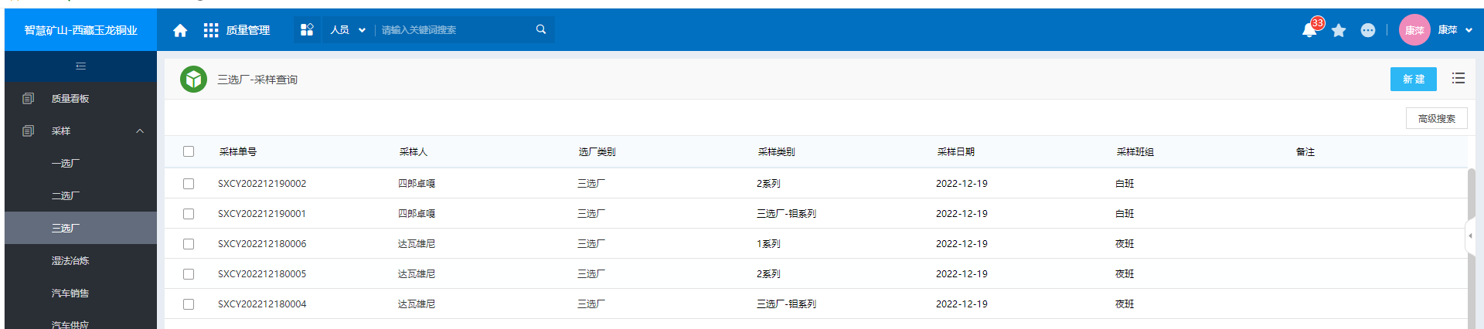  查：2022.11月9日、2022年12月19日，原料、过程制样记录，有制样单号、制样人、制样日期、采样编号、班组、化验内容（Cu、Mo、Ox、S）、采样地点、采样时间等信息。  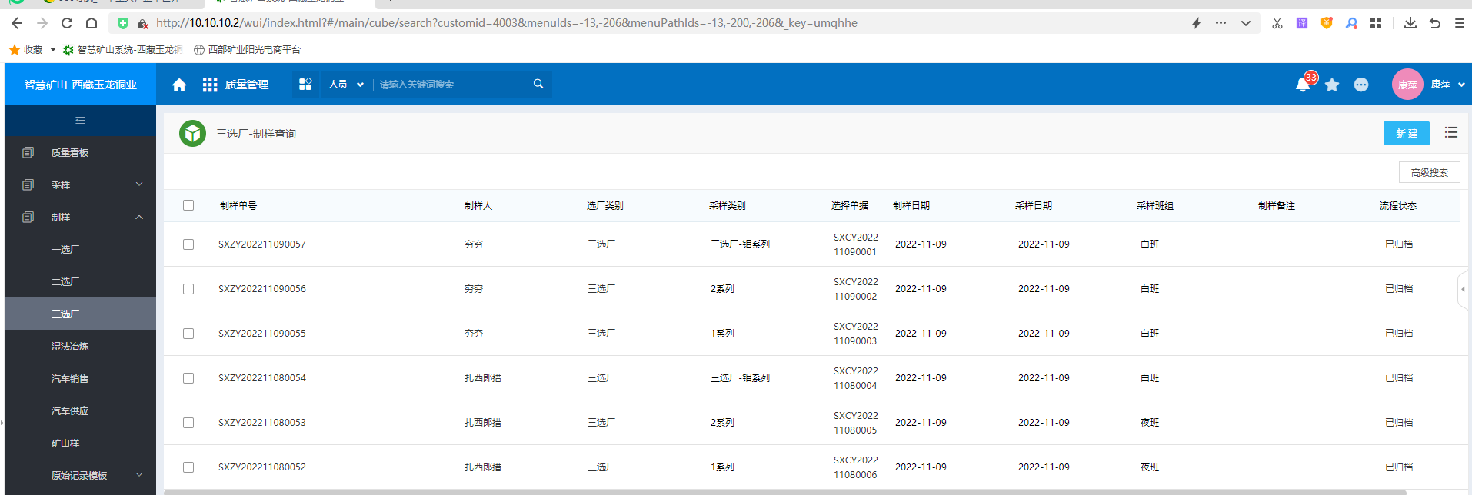  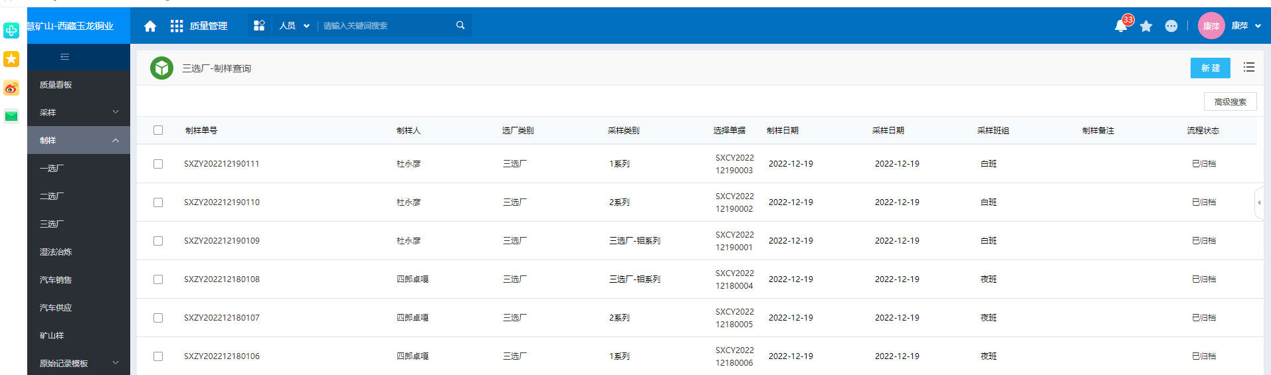  查：2022.11月9日，化验台账记录，有化验单号、化验人、化验日期、采样日期等信息，有追溯性  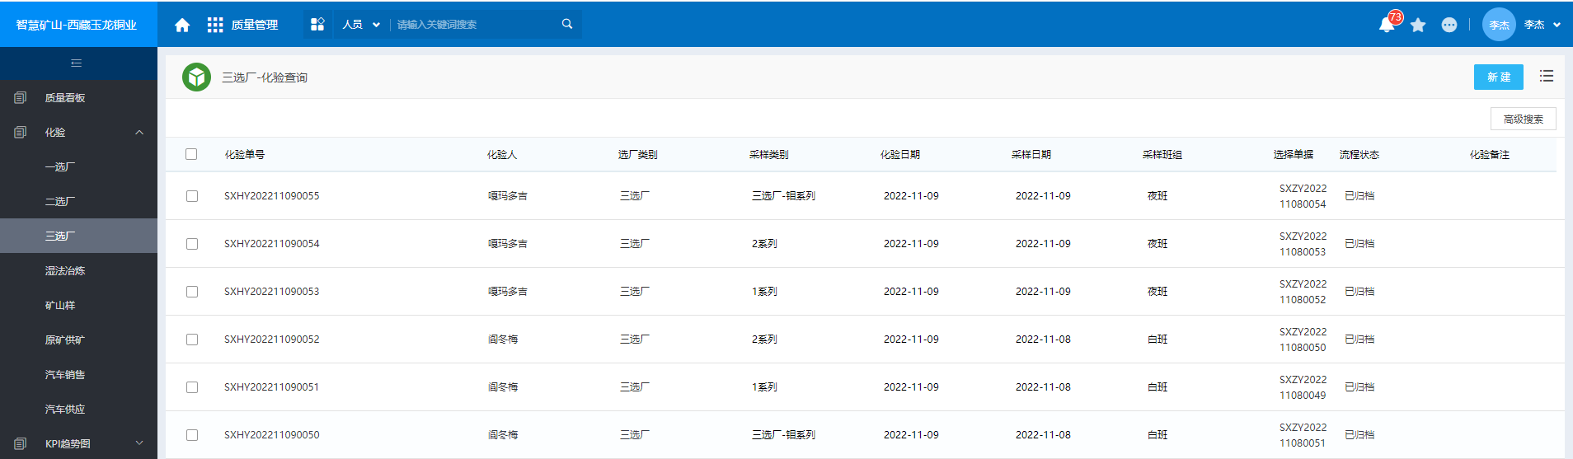  查：2022年12月19日，化验台账记录，有化验单号、化验人、化验日期、采样日期等信息，有追溯性。  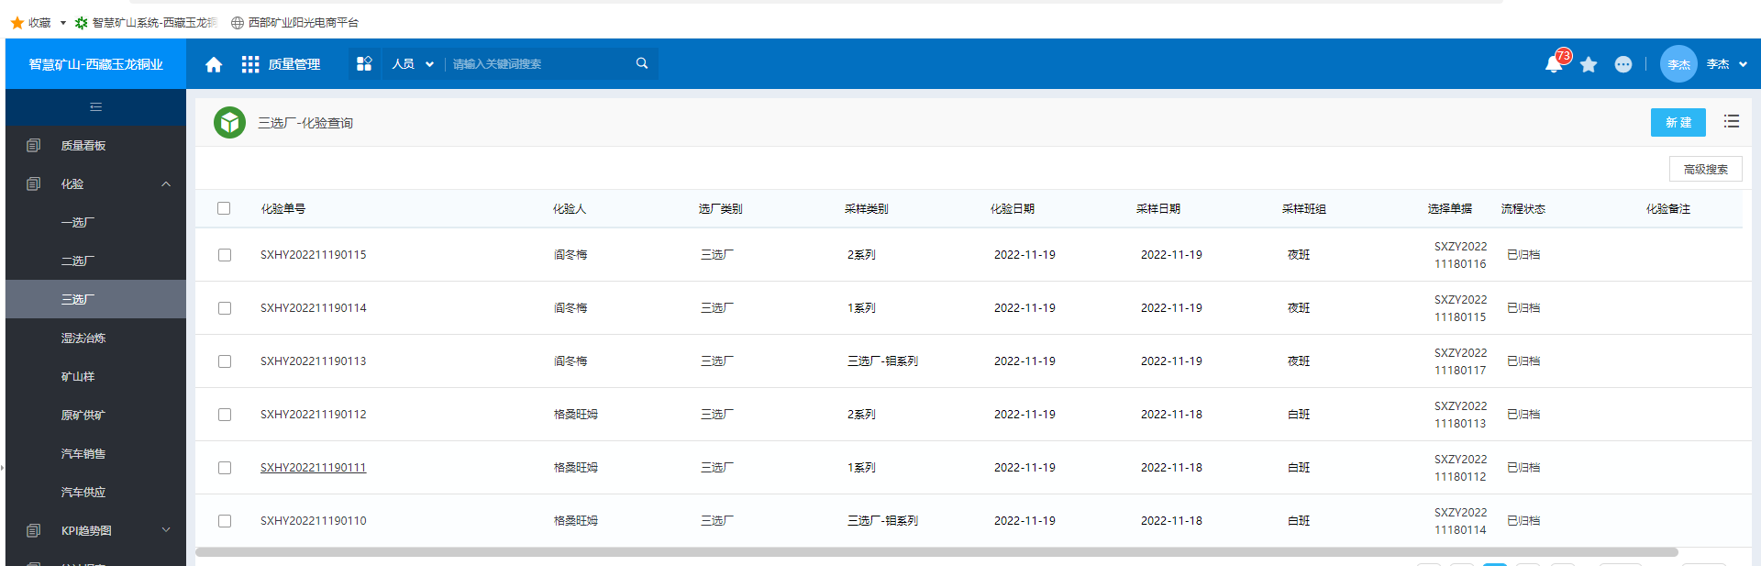  查：原矿、尾矿、精矿、等含量检测记录：化验编号：SXHY202211090054 .化验日期：2022-11-09，录入人：嘎玛多吉，采样类别：选矿厂，化验单中对采样编号、制样人、采样地点、化验内容：Cu、Mo、Ox、S等进行化验。  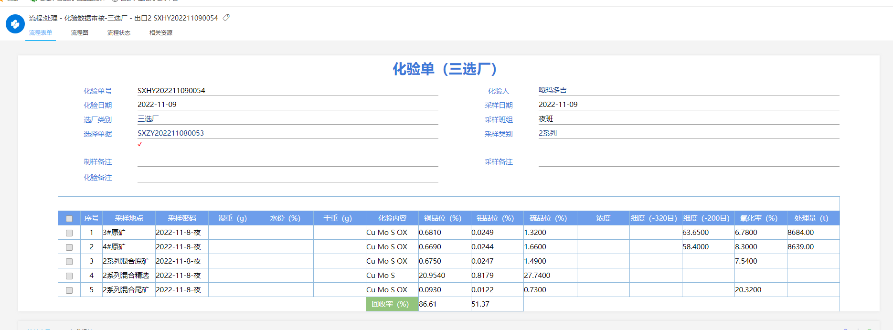  查：原矿、尾矿、精矿、等含量检测记录：化验编号：SXHY202212190112 .化验日期：2022-12-19，录入人：次旦卓玛，采样类别：选矿厂，化验单中对采样编号、制样人、采样地点、化验内容：Cu、Mo、Ox、S等进行化验。  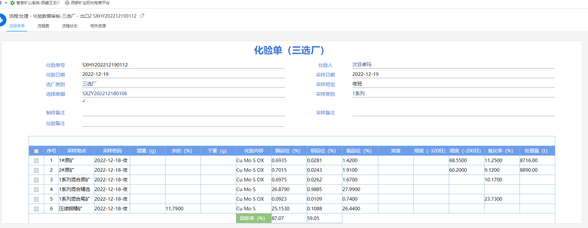  查：成品检验记录：  采样单（调拨单号、采样编号、采样人、车号、合同编号、班组、采样类别（原矿、锌精矿、铅精矿、尾矿等）、采样地点、采样时间等信息。）、  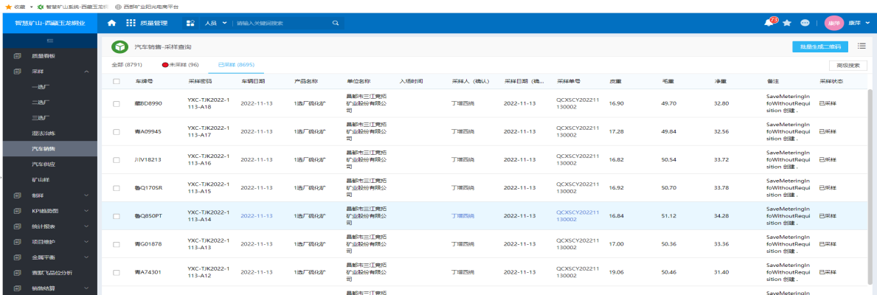  制样单2022年11月27日-12月3日（制样单号、制样人、产品名称、销售产品、制样日期等内容）  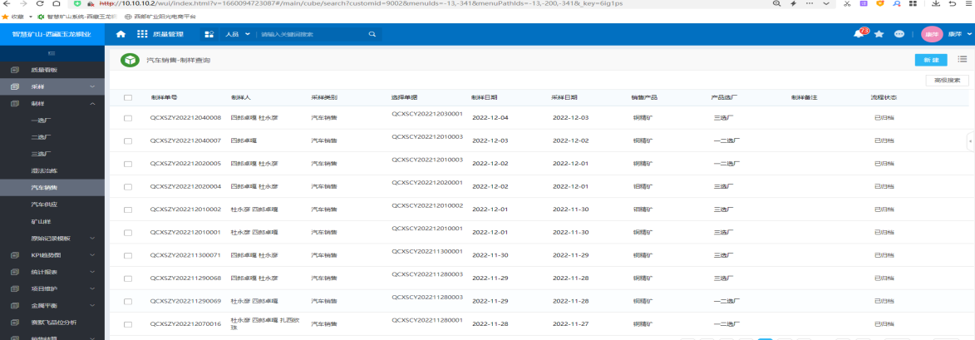  化验单2022年11月29日-12月7日（有化验单号、化验人、化验日期等内容）  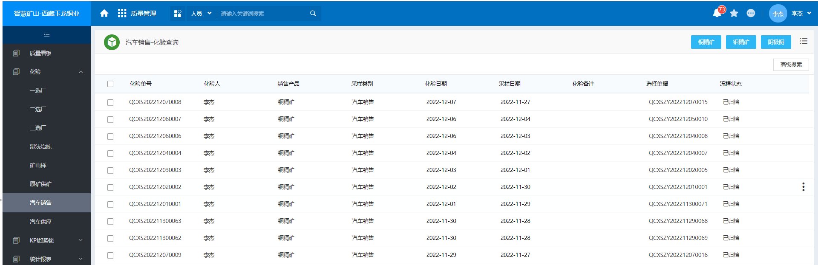  质检单2022年12月27日(销售铜精矿，内容有化验日期、采样日期、湿重、水份、干重、Cu品位、MgO品位、Ag品位、AS品位产品名称等内容为顾客提供最终产品含量、品位数据。  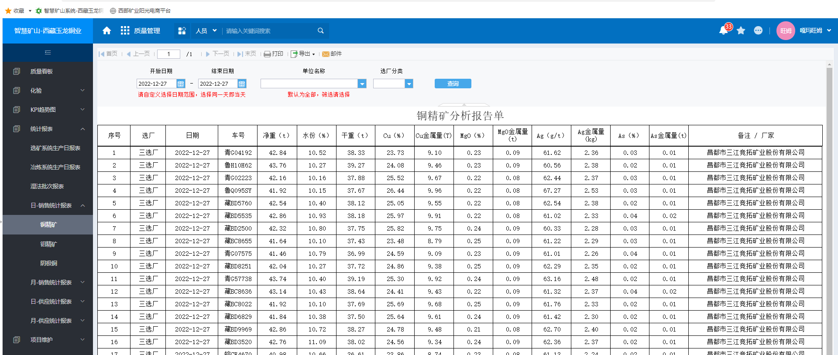  以下为阴极铜过程检验记录：  阴极铜从原矿氧化矿——浸出工序——萃取工序——电积工序——阴极铜成品，由车间各工序将样品送至化验室，对原矿；浸出工序（低铜浸出液、高铜浸出液、低流）；萃电（低铜萃余液、高铜萃余液、电贫液、电富液、等）  提供：2023.1.6日浸出工序化验单，检验员：梅晓春等。提供2023.1.5萃电化验单，检测员：邓珍巴珍等  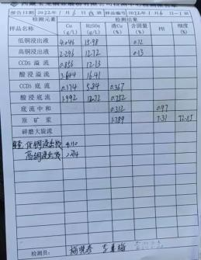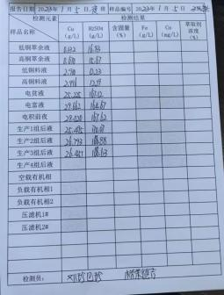  提供：阴极铜系统生产检验日报表  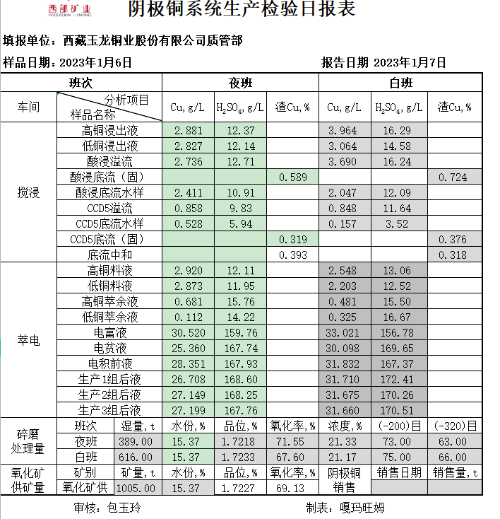  查 3：采购产品的验收（放行）  提供：长期分包合同一份；  甲方：西藏玉龙铜业股份有限公司； 乙方：中铁十九局集团有限公司  内容约定：产品质量、价格、验收、采出矿指标、管控等条款实施管控，确保采购（原矿石）产品质量符合要求。  约定双方责任诚实、有效，产品质量符合实际要求和国家标准。  符合性确认：该过程控制按国家标准、顾客合同、采购合同为依据，有效地控制了从采购产品过程的有效控制。符合要求。  本过程职责：实施策划的安排，验证产品和服务的要求得到满足，符合要求并予以放行。以上化验数值均符合相关规定要求。 | Y
不合格品输出控制 | Q8.7.1 | 确保对不符合要求的输出进行识别和控制，以防止非预期的使用或交付。根据不合格的性质及其对产品和服务符合性的影响采取适当措施。  公司编有《不合格输出控制程序》《改进控制程序》，规定了不合格输出的识别、控制要求。公司规定不合格品在化验过程中已被发现时，即调整药剂、化验检测，直至符合标准再交付。 因而不存在隔离、退货 - - -等现象。  查 1：阴极铜GB/T467-2010 铜精矿化学分析方法GB/T3884，具体成分标准如下  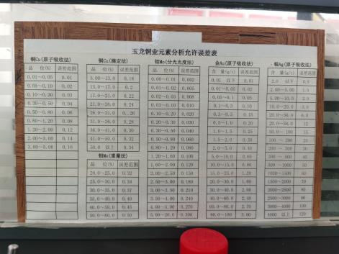  成品阴极铜标准，不符合以下要求即为不合格品信息  标准阴极铜（Cu-CATH-2）； b）表面质量；  c）单块重量不小于15kg（或用厚度表征）。  该公司产品为《标准阴极铜(Cu-CATH-2）》  查 2：描述不合格以及获得让步接收的授权 — 无不合格产品、无让步接收过程。  查 3：杂质含量超出“XX 级标准时”，无论在哪一个过程发现，均可以通过调节药剂至合格。  查 4：针对批量、严重不合格、顾客投诉的质量分析会：本审核覆盖期《未发生》符合性确认：信息量充足。处置合理。符合要求。 | Y
不合格品控制  保留以下信息 | Q8.7.2 | 查 1：不合格及采取措施的信息《未发生》查 2：处置信息《未发生》查 3：被授权人信息“赵财昌、王勇、包玉玲”已被授权，有被授权信息包括职责权限等。上述信息均被有效保留。 | Y
分析和评价 | Q9.1.3 | 分析、评价、利用通过监视和测量获得的适当的数据和信息，以期获得顾客满意、供方业绩、持续改进的信息。  质量目标达成情况统计表  评价：监视和测量范围覆盖完整；目标制定合理；统计方法适宜；覆盖范围与标准、产品要求相符合；已按策划统计周期实施统计。已达成。见下表： | Y
内部审核 | QEO9.2 | 公司编制并实施了《内部审核管理程序》，并能按标准规定对内部审核的策划、实施、人员安排与资质、内部审核的记录、不符合项的分析与验证，以及审核的结论等开展内部审核。  由质管部定期组织内部审核，一般每年进行一次内部审核，时间间隔不超过12个月，抽查最近一次的内部审核情况：  年度审核计划：提供《内部审核计划》，其内容已包括了审核目的、范围、准则、审核方法、日期（2022.7.4-5），编制/日期：质管部 审批/日期：彭再华 2022.6.23  抽查质管部、设备部条款无遗漏条款，与审核计划一致。  审核目的：验证环境、职业健康安全管理体系对标准的符合性及实施的有效性和充分性，持续改进管理体系。  审核依据：GB/T19001-2016、GB/T24001-2016、GB/T45001-2020的标准、体系文件、顾客要求、相关法律法规等。  内部审核实施：组长：包玉玲A 组员：段大元B、马儿布都C3人，全部内审员经内部培训合格，能力尚可审核按审核计划进行。  审核计划已考虑到互查的公正性，无审核员审核本部门的工作，计划内容涉及各部门。  提供了《内部审核检查表》，其中包括总经理/管理者代表、质管部、设备部等管理体系各部门的审核记录，条款与策划一致，记录真实、完整。  本次内审发现1个一般不符合项，责任部门已分析了原因并采取了纠正措施，按要求进行了整改，最后内审员进行了验证，纠正措施实施有效。  内部审核结论：提供了《内部审核报告》，对现场审核进行了综述，对环境和职业健康安全管理体系进行了符合性的综合评价，最后结论为：公司的环境、职业健康安全管理体系基本符合标准要求，管理体系运行基本有效。  公司内部审核基本有效。 | Y
不合格和纠正措施 | QEO10.2 | 管理手册中规定了采取纠正措施的时机，对不合格或潜在不合格的原因进行分析，采取相应的对策措施等，所制定的纠正措施、预防措施程序中规定的要求满足标准要求。负责人介绍公司在运行过程中对发现的不合格都会采取纠正、纠正措施以防止不合格或不符合再次发生，同时也会举一反三地看待其他部门或类似过程，采取预防措施以防止发生不合格或不符合。 公司内审时发现的不符合项进行了原因分析、纠正措施和验证，详见审核质管部9.2条款记录。  公司对纠正及预防措施的管理基本符合要求。 | Y

说明：不符合标注N

